1- 1 مفهوم التنبؤ الجوي Forecasting The Concept of Weather:

ان weather forecasting ليس حديث العهد بل انه قديم جدا وان اختلفت اساليبه وطرائقه عن الاساليب والطرق الحالية، فأجدادنا كانوا يتكهنون بالـ next weather condition من ملاحظاتهم للـ weather condition في مناطقهم، حيث وجدوا ان بعضا من الـweather phenomena يدل على البعض الاخر ، وان بعضها يرتبط ببعض الـ Cosmic phenomena، وقد تجسد ذلك في العديد من امثلتهم الشعبية:

* ما اغبرت شتاءا الا وامطرت (مثل عراقي) .
* اذار الهدار ابو الهزاهز والامطار، اذار ضمله فحمات كبار ، اذار يطلع السنابل من بين الاحجار ( امثال عراقية) .
* احر من شمس تموز ( مثل عراقي ) .
* اول عشرة من آب تفتح من جهنم باب، ثاني عشرة من آب تقلل الاعناب وتكثر الارطاب، واخر عشرة من اب تفتح من الشته باب ( امثال عراقي) .
* اول عشرة من شباط لف العجوز بالبساط ( مثل عراقي) .
* ع القمر دايرة، الدنيا مطارة (مثل سوري) .
* لو ضببت الصبح بدري خدي عصاك وسافري (مثل مصري) .

لقد بدأ التنبؤ العلمي الحديث مع ظهور weather maps في النصف الثاني من القرن التاسع عشر، الا ان استخدامه على نطاق واسع لم يعرف الا في الربع الثاني من القرن العشرين بعد ان اصبحت weather observation data a digital & specific data تقاس بأجهزة متخصصة ودقيقة.

Weather maps اليوم تختلف في way of prepare it and style of analysis it عن الـ Weather map في بداياتها الاولى لا بل ان Weather maps اصبحت مؤخرا not prepare or analysis in hand but by computer، فبالإضافة الى دقته العالية اختصر computer the time of prepare the weather maps to second بعد ان كانت تستغرق half hour in hand ويمكن تعريف Weather Forecasting :

estimated the upcoming case (expected) to the atmosphere for the next period of time, one hour or less , few hours, dayes, month, ext….

حيث يعتمد Weather Forecasting اعتمادا كبيرا علىSynoptic Meteorology الذي يعرف بأنه دراسة تفصيلية للـ weather condition المؤثرة علىA large geographical area.

ولإنجاز عملية weather forecasting من الضروري للـweather forecaster المرور بعدة مراحل أساسية تنتهي بالـ prediction وهي:

1. weather observation : هي اول خطواتweather forecaster ، والتي يقوم من خلالها بـ weather elements observation، شكل (1-1) بالاعتماد علىCorrect , actual and representative synoptic observation للـ ـweather condition، المأخوذة في synoptic stations، والتي يتم فيها observation basic weather elements التالية:

* Past, present weather.
* Wind speed and direction.
* Amount of clouds, their gender and collections and the high base
* Precipitation .
* Dew point temperature.
* Temperature.
* Humidity .
* Atmospheric pressure .
* pressure tendency .
* Vision .

او في of upper air weather stations observations والتي تتم باستخدام جهاز radiosound وفيها observed :

* Temperature.
* Humidity .
* Atmospheric pressure .
* Wind speed and direction.

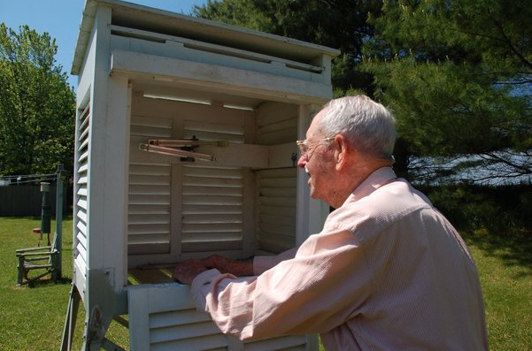

**شكل (1-1) راصد جوي يقوم بعملية الرصد**

1. data Collocate and exchange observation : وتبدأ بتحويل observation data الى ارقام خاصة synoptic code عالمية متفق عليها، حيث يجمع اكبر قدر ممكن منdata الخاصة بـ forecasting area والمناطق المجاورة لها التي لـ weather conditionsالخاصة بها تأثير مباشر أو غير مباشر في weather المنطقة المراد اجراء forecasting to it weather condition، كون weather conditions في اي منطقة تكون جزء من weather condition العامة السائدة في حيز كبير من الـ earth، فإذا أردنا على سبيل المثال اجراء forecasting للـ weather condition in iraq، لابد من تجميع اكبر قدر من data observation عن weather conditions السائدة في القارة الأوربية وصولا الى روسيا وكرينلاند شمالا، والى شمال إفريقيا وكافة أنحاء البحر المتوسط وصولا الى شرق المحيط الاطلسي غربا، والى وسط القارة الآسيوية وجنوبها الغربي وصولا الى تايلاند شرقا، والى المحيط الهندي وابحر العربي والسودان جنوبا ، شكل (1-2) .

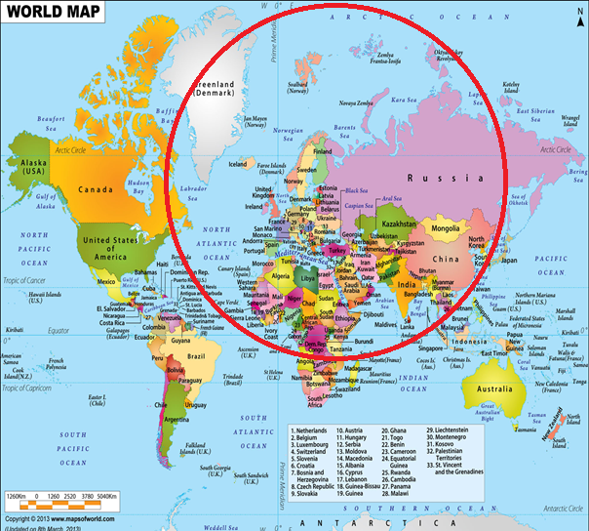

**شكل (1-2) خارطة العالم**

وبعد عملية collected observation data من جميع weather station من كل دولة يتم بثها واستلامها وتجميعها في مراكز دولية تقوم بإعادة بثها كاملة بأسرع وسائل الاتصال المتوفرة، والشكل (1-2) يوضح جانب من عملية تجميع وتبادل weather data.



**شكل (1-3) عملية تجميع وتبادل المعلومات**

1. plotted the observation data : هي مرحلة Preparation weather maps بمختلف انواعها، وتتم بتمثيل او تسقيط observation data على weather charts بأسلوب وطريقة معروفة ومحددة متفق عليها عالميا من قبل المنظمة العالمية للأرصاد الجويةWorld Meteorology Organization (WMO) ، كما في الشكل(1-4) الذي يوضح نموذجا للـsynoptic weather station surface، والشكل (1-5) يمثل هو الاخر نموذجا للـ upper air weather station. وفي هذه المرحلة تبدأ صورة weather condition بالتشكل أمامweather forecaster (meteorologist) ، من خلال اكمال انزالweather data على weather maps والشكل (1-5) يبين weather map كاملة .

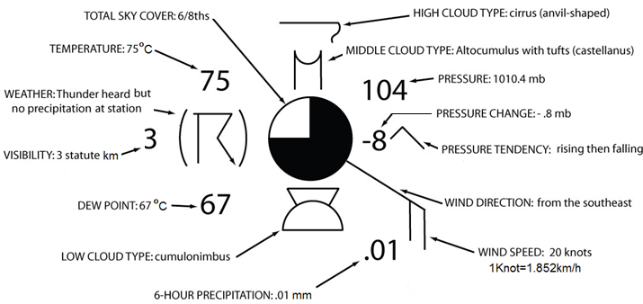

شكل (1-3) انموذج لمحطة طقس سطحية synoptic weather station surface

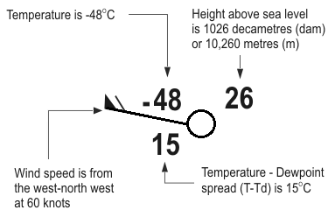

شكل (1-4) انموذج لمحطة طقس علوية weather station upper air

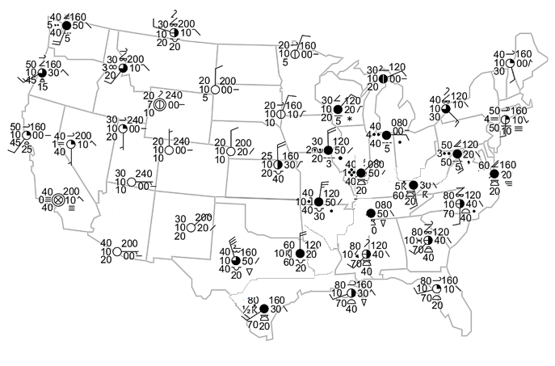

**شكل (1-5) معلومات أنوائية ممثله على خارطة طقس سطحية**

1. Weather maps analysis: هي آخر خطوات weather forecaster قبل الشروع في عملية weather forecasting،فالـ plotting على weather chart يظهر العديد منatmospheric phenomena، وظهورها يعتبر الانطلاقة الحقيقية في عملية weather forecasting، شكل (1-6).

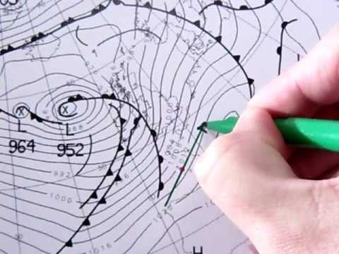

**شكل (1-6) منبئ جوي يقوم بعملية التنبؤ بعد تحليله لخريطة الطقس**

فبإيصال isobars lines على surface weather maps تظهر pressure pattern و air fronts، وتحدد air mass وغيرها. اما تحليل Synoptic Charts of Constant Surface او ما يعرف بالـupper air charts او isobaric surface، فيكون عن طريق رسم contour lines التي تحدد مناطق Low Pressure وامتداداته، ومناطق High Pressure وامتداداته وfronts ، ويمكن من خلال هذه الـmaps ، التي تكمن اهميتها في متابعة التغيرات العمودية في air mass باعتبارها المحرك الرئيسي المسيطر على weather condition، تحديد موقع الـ jet stream وامتداده وشكل حركته. وتعد بجانب هذه الخرائط thickness maps للطبقة المحصورة بين سطحي ضغطhpa) 500-1000)، فكما هو معروف ان الفرق ما بين ارتفاع isobaric surfaces يختلف من مكان الى اخر باختلاف temperatures مما يساعد في تحديد مناطق low and high pressure in upper troposphere و intensity and velocity of wind ، فقد اثبت ان cyclone & anticyclone تتحرك بسرعة تساوي نصف wind speed على مستوى mb500. واخيرا ولكي تكتمل صورة الـatmosphere لابد من دراسة وتحليل الـ vertical cross-section of it عبر thermodynamic charts، التي تمكننا من دراسة air stability فيupper layer of troposphere وامكانية الـ forecasting in it ، ومن هنا نستنتج ان weather maps هي إساس عملية weather forecasting ، فلأي عملية prediction يجب تحضير :

* Sequenced surface weather maps for several times .
* constant pressure maps for many upper layer .
* cross-section map for atmosphere above specific location or above many locations .

ومن خلال متابعة سلسلة الـ maps الماضية وتوزيعات atmospheric pressureعليها وتحركات

air fronts و cyclone and anticyclone، يستطيع weather forecaster من خلال خبرته ان:

plot a map forecasting in it about the new position of the fronts and there weather condition

.